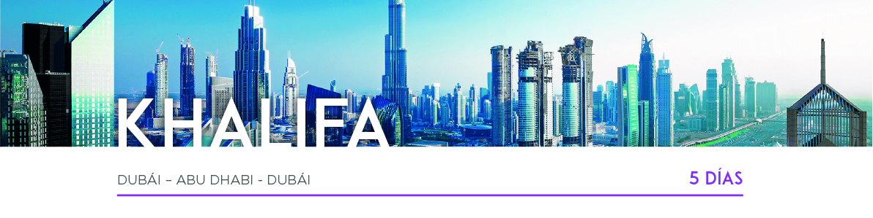

DÍA 1 DUBÁI

Llegada al aeropuerto internacional de Dubái, asistencia y traslado al hotel. Cena y alojamiento.

DÍA 2 DUBÁI

Desayuno y salida para realizar la visita de la ciudad. Recorriendo el Zoco de las especies, el Zoco de Oro, el Museo de Dubái. Por la carretera de Jumeirah, disfrutaremos de la vista de la Mezquita y el Burj Al Arab único hotel en el mundo de 7 estrellas. Pasaremos por el Burj Khalifa el edificio más alto del mundo. Regreso al hotel. Por la noche salida para disfrutar de las vistas y los sonidos de la cala de Dubái navegando 2 horas abordo en un Dhow tradicional (cena incluida). Alojamiento.

DÍA 3 DUBÁI

Desayuno y mañana libre. A la hora prevista salida para tomar los 4 X 4 y realizar un excitante trayecto por las fantásticas altas dunas donde tomar fotografías únicas de la puesta de sol árabe y pasar una tarde inolvidable. Tras la cena disfrutaremos del antiguo arte de la Danza del Vientre. Regreso al hotel. Alojamiento.

DÍA 4 DUBÁI • ABU DHABI • DUBÁI

Después del desayuno saldremos hacia Abu Dhabi. Admiraremos la Mezquita y la Tumba del Jeque Zayed. Continuación hasta el Puente de Al Maqta pasando por una de las áreas más ricas, el área de los ministros. Llegaremos a la calle Corniche que es comparada con Manhattan. Almuerzo. Posteriormente disfrutaremos de la visita panorámica al Parque de Ferrari (breve tiempo para sacar fotos y ver tiendas). Regreso a Dubái. Alojamiento.

DÍA 5 DUBÁI

Desayuno y a la hora prevista, traslado al aeropuerto. Y con una cordial despedida, diremos… ¡Hasta pronto!

